МИНИСТЕРСТВО СЕЛЬСКОГО ХОЗЯЙСТВА
РОССИЙСКОЙ ФЕДЕРАЦИИ

Департамент научно-технологической политики и образования

ФГБУ "СЕВЕРО-ЗАПАДНАЯ Государственная зональная
машиноиспытательная станция"

ОТЧЕТ № 10-42-14(6241062)

от 21 октября 2014 г.
выполнения информационной услуги
по результатам базовых испытаний импортного образца
КОМБАЙНА ПРИЦЕПНОГО
КОРМОУБОРОЧНОГО FCT 1460 MD
фирмы "JF", Дания

Калитино 2014
СОДЕРЖАНИЕ

Введение 3
1. Назначение машины 4
2. Условия испытаний и режимы работы машины 6
3. Результаты испытаний 8
3.1. Показатели назначения 8
3.2. Перечень несоответствий машины требованиям НД 10
4. Заключение по результатам испытаний 11
5. Выводы 12
Приложение А. Оценка эффективности изменений, внесенных
в конструкцию машины и особенности конструкции 13

ВВЕДЕНИЕ

Наименование машины | Комбайн прицепной кормоуборочный
Марка машины | FCT 1460 MD
Заводской номер машины | 296-010-1812
Год изготовления | 2014
Изготовитель | Фирма "JF", Дания
Сведения о сертификации | Сертификат отсутствует
Период проведения испытаний | 10.07-26.09.14
Место проведения испытаний | ОАО «Совхоз «Всеволожский» Всеволожского района Ленинградской области

Испытания комбайна прицепного кормоуборочного FCT 1460 MD проведены на соответствие требованиям СТО АИСТ 1.14-2012, ГОСТ Р 53489-2009 по рабочей программе и методике, утвержденной 09 июля 2014 года директором ФГБУ «Северо-Западная МИС».

- НАЗНАЧЕНИЕ МАШИНЫ

Комбайн прицепной кормоуборочный FCT 1460 MD предназначен для подбора из валков сеяных трав и других силосных культур с одновременным измельчением и погрузкой в транспортные средства.
Особенности конструкции:
1. Оборудован системой обнаружения металла (металлодетектором).
2. Складной желоб для обеспечения большей высоты погрузки и малых транспортных габаритов.
3. Электрогидравлический блок управления для удобства управления всеми функциями комбайна из кабины энергосредства.

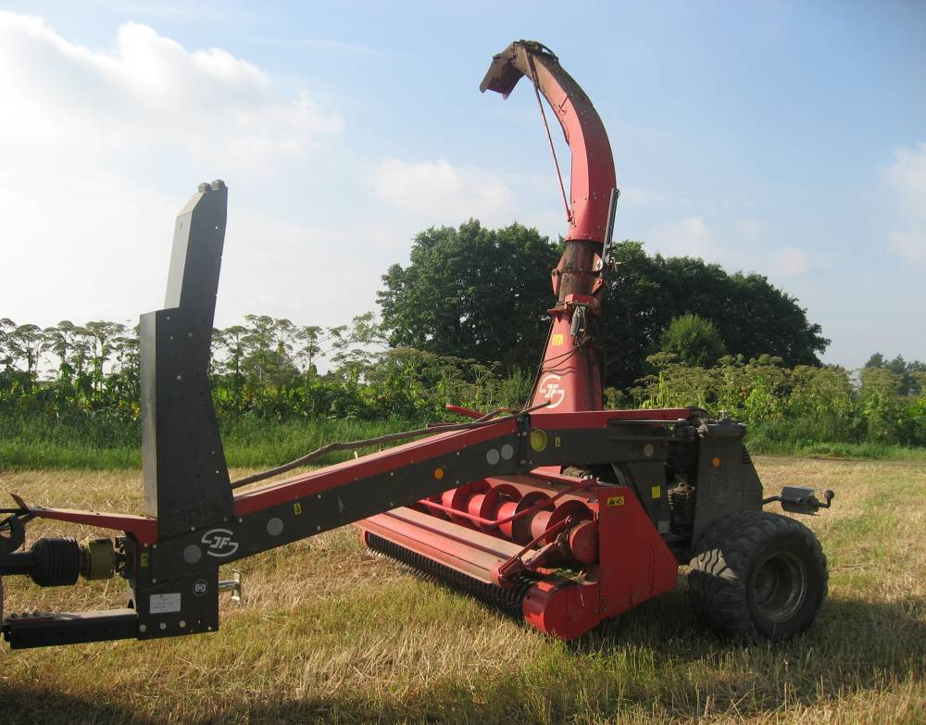

Рисунок 1. Комбайн прицепной кормоуборочный

FCT 1460 MD (вид спереди слева).

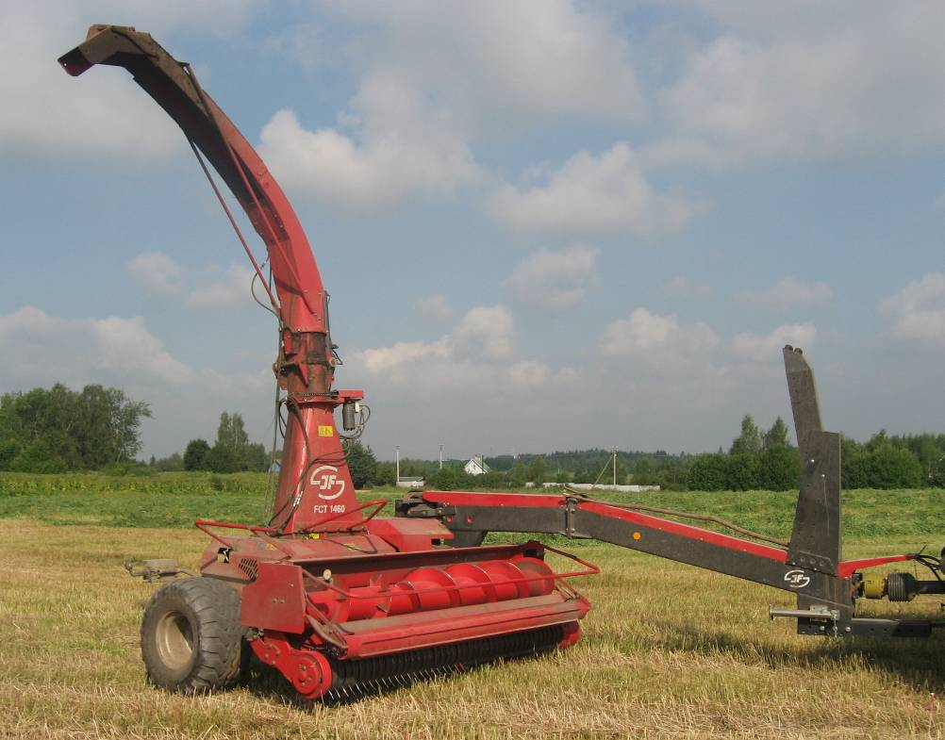

Рисунок 2. Комбайн прицепной кормоуборочный

FCT 1460 MD (вид спереди справа).

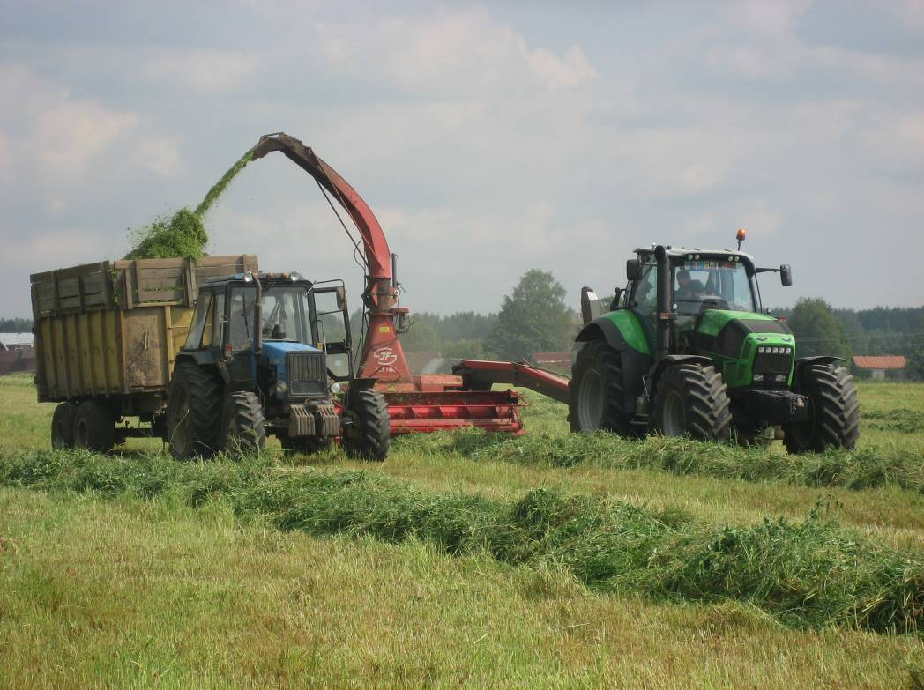

Рисунок 3. Комбайн прицепной кормоуборочный FCT 1460 MD
в агрегате с трактором DEUTZ-FAHR AGROTRON X 720 в работе.

2. УСЛОВИЯ ИСПЫТАНИЙ И РЕЖИМЫ РАБОТЫ МАШИНЫ

Наименование показателей | Значение показателей по:
Наименование показателей | СТО АИСТ  1.14-2012 | данным испытаний
Вид работы | -"- | подбор из валков горохоовсяной смеси с одновременным измельчением и погрузкой в транспортное средство
Условия испытаний:
Тип почвы | различные | дерново-подзолистый средний суглинок
Рельеф, град. | ровный | 1,5
Микрорельеф, ± см | ±10 | 2,5
Влажность почвы, %
- в слоях, см: 0-5 | 5,0-20,0 | 11,53
5-10 | нет данных | 12,09
Твердость почвы, МПа
- в слоях, см: 0-5 | 0,5-2,5 | 0,88
5-10 | нет данных | 1,94
Засоренность участка камнями, шт./га | не рекомендуется | 133
Размер камней, мм
- средний | нет данных | 75
- максимальный | не более 50 | 90
Уклон поля, град. | не более 9 | 1,5
Температура воздуха, ºС | не более ±45 | 27
Относительная влажность воздуха, % | не более 98 | 85
Скорость ветра, м/с | не более 10 | 0,9
Культура | сеяные травы, силосные культуры | горохоовсяная смесь
Фаза вегетации растений | начало бутонизации травы | горох-созревание,  овес-молочная спелость
Средняя высота растений доминирующего вида для силосных культур, см | не более 400 | 81,5
Ботанический состав (для культур сплошного посева), %:
- злаковые | не более 15 | 53,5
- бобовые | не более 83 | 36,3
- разнотравье | не более 2 | 9,2
Размеры валка, м:
- ширина | не более 2,2 | 1,88
- высота | не более 0,9 | 0,53
Линейная плотность валка, кг/м | не более 17 | 18,5
Урожайность силосных культур, т/га | не более 80 | 22,2
Влажность зеленой массы силосных культур, % | не более 85 | 76
Режим работы:
Скорость движения, км/ч | 3-12 | 5,4
Установочная длина резки, мм | 6; 8;12;16* | 16
Количество ножей, шт. | 40* | 40
*) Значение показателей по инструкции по эксплуатации.

3. РЕЗУЛЬТАТЫ ИСПЫТАНИЙ
3.1. Показатели назначения

Показатель | Значение показателя по:
Показатель | СТО АИСТ  1.14-2012 | данным  испытаний
Техническая характеристика
Агрегатируется (марка трактора) | тракторы с мощностью двигателя  147-206 кВт  (200-280 л.с.)* | DEUTZ-FAHR AGROTRON  X 720  202 кВт  (275 л.с.)
Привод | от ВОМ
Ширина подборщика конструкционная, м | 3,1* | 3,0
Скорость движения, км/ч
- рабочая | 3-12 | 5,4
- транспортная | не более 30* | 30
Габаритные размеры изделия, мм:
в рабочем положении
- длина | не более 5310* | 5310
- ширина | нет данных | 4560
- высота | то же | 5230
в транспортном положении
- длина | не более 5310* | 5310
- ширина | не более 3750* | 3700
- высота | 3800* | 3750
Дорожный просвет, мм | -"- | 200
Общая масса в комплектации  поставки, кг | 3800* | не определялась
Функциональные показатели
Производительность за 1 ч, (т):
- основного времени | при уборке трав влажностью 75%, урожайностью 20 т/га - 12-30  (35-150)* | 108,24
- сменного времени | нет данных | 83,58
Удельный расход топлива, кг/т | то же | 0,41
Эксплуатационно-технологические
коэффициенты:
- надежности технологического  процесса | -"- | 1,00
- использования сменного времени | нет данных | 0,77
Показатели качества выполнения технологического процесса:
Фактическая пропускная способность, кг/с | 6,2-15**  при влажности трав 75%, урожайности 20 т/га | 41,6
Качество измельчения растений, %:
размер частиц, мм
0-30,0 | не менее 85,0 | 65,12
30,1-50,0 | нет данных | 12,6
50,1-70,0 | то же | 6,46
70,1-90,0 | -"- | 3,0
90,1-120 | -"- | 3,6
свыше 120,0 | -"- | 8,0
Средневзвешенный размер частиц, мм | нет данных | 34,88
Однородность измельченного продукта, % | то же | 37,13
Потери общие, % | не более 1 | 0,005
Загрязненность травы почвой, % | не допускается | 0
Дальность выброса резки, м | нет данных | 21,5
*) Значение показателей по инструкции по эксплуатации.
**) Значения показателя в СТО АИСТ 1.14-2012 занижено, без учета конструкционных возможностей современных энергонасыщенных кормоуборочных комбайнов.

3.2. Перечень несоответствий машины требованиям НД

Показатель и номер пункта НД | Значение показателя по:
Показатель и номер пункта НД | НД | данным испытаний
Наличие предохранительной цепи (троса)  ГОСТ Р 53489  п. 4.3.4 | Прицепные, полуприцепные и полунавесные машины, участвующие в движении по дорогам общего пользования, должны быть оборудованы предохранительными цепями (тросами) по ГОСТ Р 52746. | Комбайн не оборудован предохранительной цепью.
Места для установки домкратов  ГОСТ Р 53489  п. 4.5.2 | Места установки домкратов должны быть обозначены по ГОСТ Р 52746. | Места установки домкратов не обозначены.
Расстояние между световозвращателями  ГОСТ Р 53489 п.4.6.1.6 | Расстояние между задними световозвращателями должно быть не более 2000 мм. | Расстояние между задними световозвращателями - 2700 мм.
Наличие знака ограничения максимальной скорости  ГОСТ Р 53489  п. 4.6.3 | На прицепных, полуприцепных и полунавесных машинах сзади слева должен быть нанесен знак ограничения максимальной скорости по ГОСТ Р 52290. Диаметр знака от 160 до 250 мм, ширина каймы 0,1 диаметра. | На комбайне отсутствует знак ограничения максимальной скорости.
Силы сопротивления при обслуживании машины  ГОСТ Р 53489  п. 4.12.4 | Допустимые значения сил сопротивления при обслуживании машины – не более 200Н.  Допускается увеличение силы сопротивления при обслуживании машины до 400 Н при частоте использования не более пяти раз за смену. | Подъем силосопровода - 550 Н.

4. ЗАКЛЮЧЕНИЕ ПО РЕЗУЛЬТАТАМ ИСПЫТАНИЙ

В результате проведенных испытаний комбайна прицепного кормоуборочного FCT 1460 MD установлено:
- из технической документации представлена инструкция по эксплуатации (на русском языке), отражающая вопросы устройства, регулировки, техники безопасности и технического обслуживания комбайна FCT 1460 MD. Качество изготовления комбайна по внешнему виду и лакокрасочным покрытиям удовлетворительное;
- при рабочей скорости движения 5,4 км/ч, производительность комбайна FCT 1460 MD в агрегате с трактором DEUTZ-FAHR AGROTRON X 720 на подборе из валков горохоовсяной смеси влажностью 76% и урожайностью 22,2 т/га с одновременным измельчением и погрузкой в транспортное средство за 1 ч основного времени составила 108,24 т. Производительность за 1 ч сменного времени составила 83,58 т. Удельный расход топлива составил 0,41 кг/т;
- при установочной максимальной длине резки 16 мм, содержание частиц размером до 30 мм составило 65,12%. Качество измельчения зеленой массы комбайном FCT 1460 MD соответствует требованиям технологии кормления КРС в Северо-Западной зоне. Потери общие составили 0,005% (по СТО АИСТ 1.14-2012 – не более 1%), загрязненности травы почвой не отмечается;
- конструкция комбайна прицепного кормоуборочного FCT 1460 MD соответствует требованиям ГОСТ Р 53489, за исключением 5 пунктов.
Достоинства
1. Система обнаружения металла (металлодетектор) обнаруживает металл до того как он попадет в рабочие органы комбайна. Отказов из-за попадания металла не отмечается.
2. Складной желоб обеспечивает высоту погрузки до 5 м и малые транспортные габариты – высота комбайна в транспортном положении составляет 3,75 м.
3. При помощи электрогидравлического блока управления удобно управлять всеми функциями комбайна из кабины энергосредства.

Недостатки
Конструкция комбайна прицепного кормоуборочного FCT 1460 MD не соответствует требований ГОСТ Р 53489 по 5 пунктам:
- комбайн не оборудован предохранительной цепью (п. 4.3.4);
- места установки домкратов не обозначены (п. 4.5.2);
- расстояние между задними световозвращателями - 2700 мм
(п. 4.6.1.6 – не более 2000 мм);
- на комбайне отсутствует знак ограничения максимальной скорости (п. 4.6.3);
- сила сопротивления на подъем силосопровода - 550 Н (п. 4.12.4 – до 400 Н).
5. ВЫВОДЫ

В результате проведенных испытаний импортного образца установлено, что комбайн прицепной кормоуборочный FCT 1460 MD производства фирмы "JF", Дания соответствует требованиям сельскохозяйственного производства СТО АИСТ 1.14-2012 по показателям назначения и требованиям ГОСТ Р 53489-2009 по показателям безопасности за исключением 5 пунктов:
- не оборудован предохранительной цепью (п. 4.3.4);
- не обозначены места установки домкратов (п. 4.5.2);
- расстояние между задними световозвращателями - 2700 мм
(п. 4.6.1.6 – не более 2000 мм);
- отсутствует знак ограничения максимальной скорости (п. 4.6.3);
- сила сопротивления на подъем силосопровода - 550 Н (п. 4.12.4 – до 400 Н).

Директор ФГБУ "Северо-Западная МИС" В.В.Конюхов

Главный инженер С.М.Нисин

Рук. отдела метрологии
и контроля качества М.Г.Стуликова

Рук. отдела испытаний энергосредств
и почвообрабатывающих машин С.С.Ромашко

Ведущий инженер В.Е. Данилов

Приложение А

Оценка эффективности особенностей конструкции
машины

Описание особенностей конструкции | Оценка эффективности
1. Оборудован системой обнаружения металла (металлодетектором).  2. Складной желоб для обеспечения большей высоты погрузки и малых транспортных габаритов.  3. Электрогидравлический блок управления для удобства управления всеми функциями комбайна из кабины энергосредства. | 1. Система обнаружения металла (металлодетектор) обнаруживает металл до того как он попадет в рабочие органы комбайна. Отказов из-за попадания металла не отмечается.  2. Складной желоб обеспечивает высоту погрузки до 5 м и малые транспортные габариты – высота комбайна в транспортном положении составляет 3,75 м.  3. При помощи электрогидравлического блока управления удобно управлять всеми функциями комбайна из кабины энергосредства.

